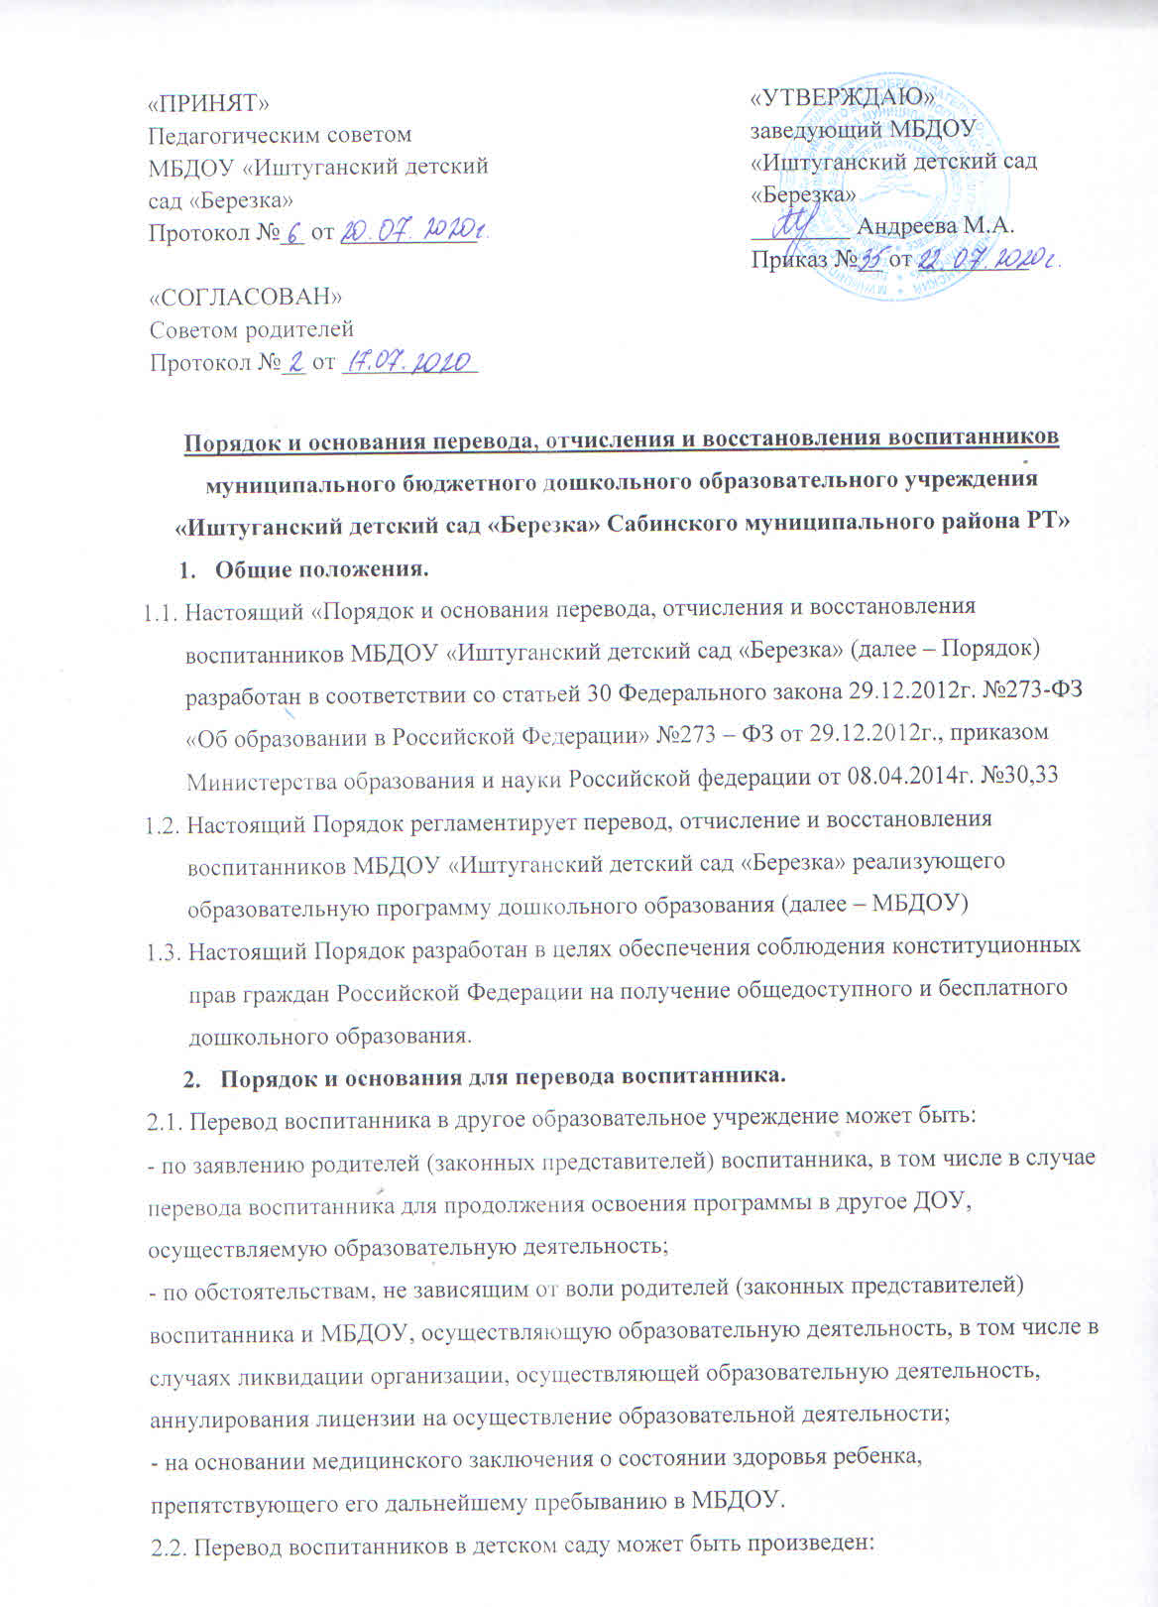
- в следующую возрастную подгруппу ежегодно не позднее 1 сентября.
- в другую группу МБДОУ «Иштуганский детский сад «Березка»» в следующих случаях: при наличии мест, уменьшении количества детей в группе, на время карантина, в летний период.
2.3. Основанием для перевода является распорядительный акт (приказ) по МБДОУ о переводе воспитанника.
3. Порядок отчисления
3.1. Основанием для отчисления воспитанника является распорядительный акт (приказ) по МБДОУ об отчислении. Права и обязанности участников образовательного процесса, предусмотренные законодательством об образовании и локальными нормативными актами МБДОУ, прекращаются с даты отчисления воспитанника.
3.2. Отчисление воспитанника из дошкольных групп может производиться в следующих случаях:
3.1. Отчислить воспитанника из МБДОУ:
- по заявлению родителей (законных представителей);
- в связи с окончанием обучения по основной общеобразовательной программе дошкольного образования МБДОУ;
- по обстоятельствам, не зависящим от воли обучающегося (воспитанника) или родителей (законных представителей) воспитанника и организации, осуществляющей образовательную деятельность, в том числе в случае ликвидации организации, осуществляющей образовательную деятельность,
- на основании заключения психолого-медико-педагогической комиссии о переводе воспитанника в иную возрастную группу.
4. Порядок восстановления в МБДОУ.
4.1. Воспитанник, отчисленный из МБДОУ по инициативе родителей (законных представителей) до завершения освоения образовательной программы, имеет право на восстановление, по заявлению родителей (законных представителей) при наличии в учреждении свободных мест.
4.2. Основанием для восстановления воспитанника является распорядительный акт (приказ) по МБДОУ о восстановлении.
4.3. Права и обязанности участников образовательного процесса, предусмотренные, законодательством об образовании и локальными актами МБДОУ возникают с даты восстановлении воспитанника в МБДОУ.

